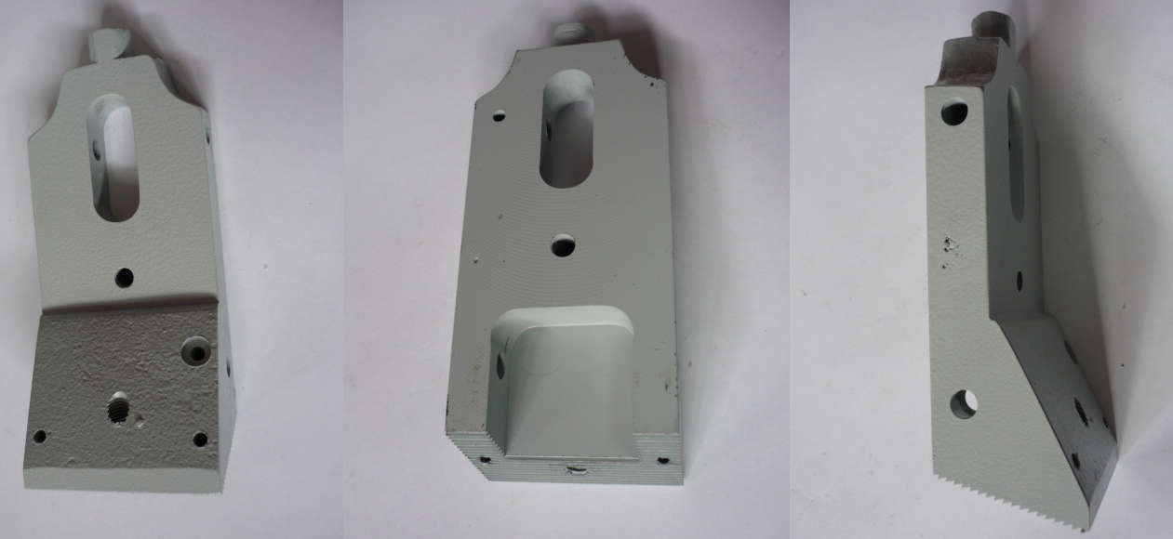

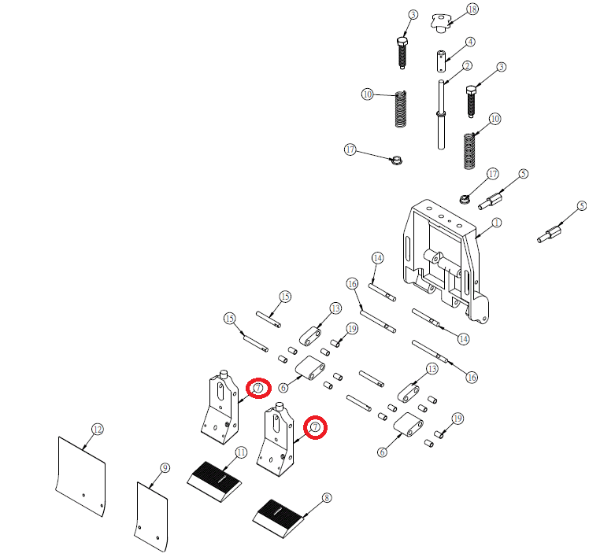

Код из 1С | Артикул | Наименование/ Бренд/  Поставщик | Габариты  Д*Ш*В,  мм | Масса,  гр | Материал | Место установки/Назначение
F0015537 | 767281A | Прижим 767281A | H=180  W=80 | 5000 | Чугун | Четырехсторонние станки/прижим заготовки
 |  | Chang Iron

